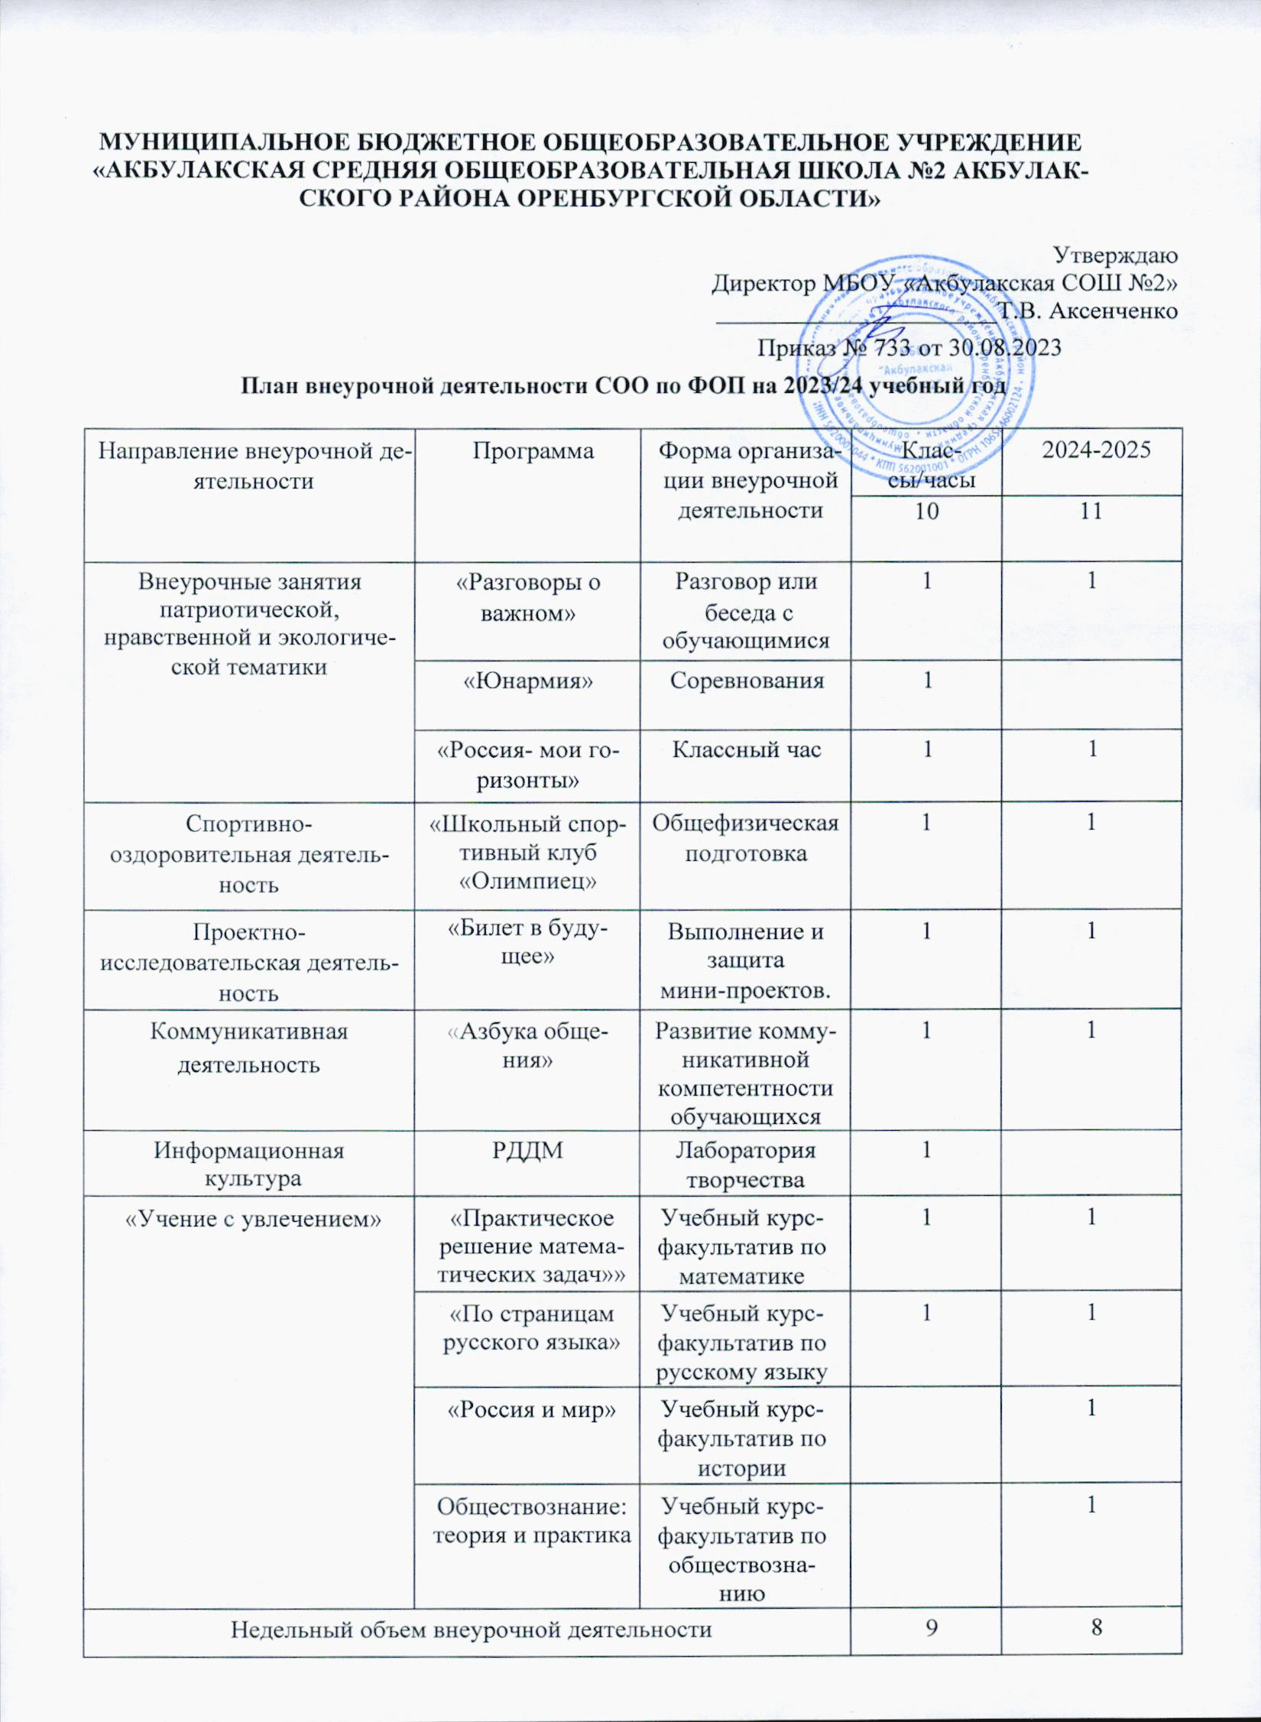

|  |  |  |
| --- | --- | --- |
| Объем внеурочной деятельности за год | 315 | 280 |
| Общий объем внеурочной деятельности | 315 | 280 |